МУНИЦИПАЛЬНЫЙ АРХИВ КАНЕВСКОГО РАЙОНА
ПРИНЯЛ УЧАСТИЕ В ОТКРЫТИИ ВЫСТАВКИ

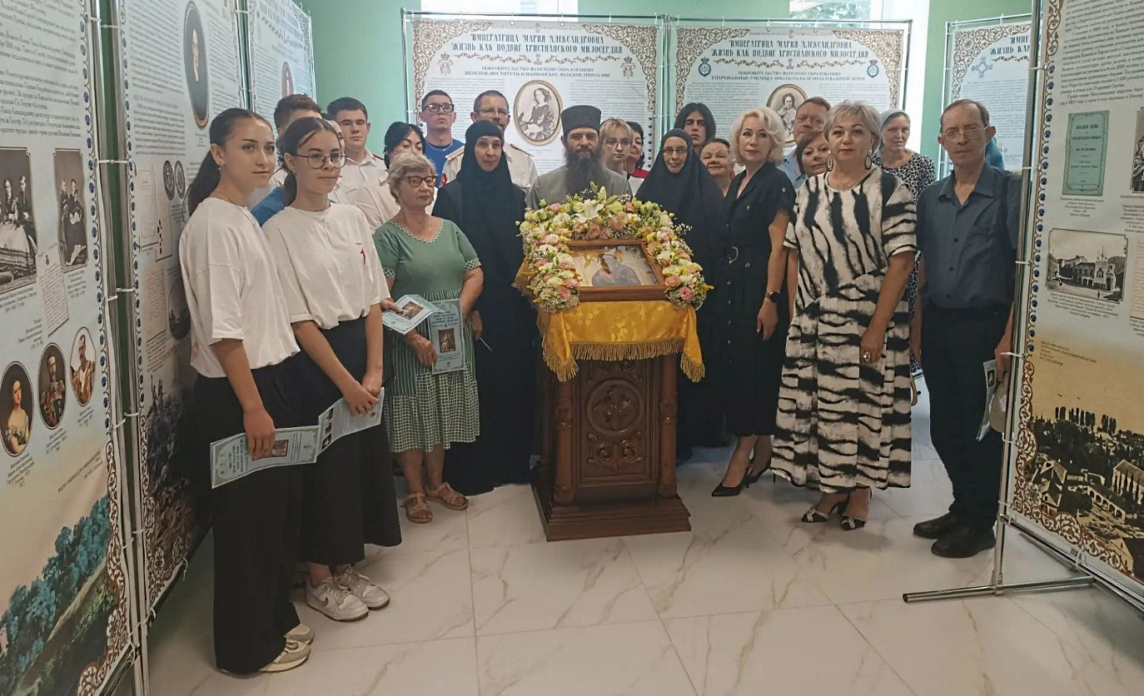

14 июля 2026 года работники муниципального архива Каневского района приняли участие в открытии выставки «Императрица Мария Александровна: жизнь как подвиг христианского милосердия».
Стендовая выставка, открывшаяся в районном историко-краеведческом музее, посвящена 200-летию со дня рождения императрицы, принимавшей участие в создании Российского общества Красного Креста.
После экскурсии, проведённой монахинями Марие-Магдалинского монастыря станицы Роговской, работники архива и настоятель Свято-Покровского храма станицы Каневской иерей Георгий Рогальский рассказали о пребывании внучки императрицы – великой княгини Ольги Александровны в 1919 году в станице Новоминской ныне Каневского района.
Выставка подготовлена научным коллективом Фонда содействия возрождению традиций милосердия и благотворительности «Елисаветинско-Сергиевское просветительское общество» в рамках федерального историко-культурного туристического проекта «Императорский маршрут», который реализуется Фондом при поддержке министерств культуры и экономического развития России в 31 регионе страны.

В.П. Костров,
ведущий специалист архивного отдела
управления делами администрации
муниципального образования
Каневской муниципальный район
Краснодарского края

